25 year guarantee



**CARTELLA STAMPA**

**NOVITA’ 2016**

**TUBO. Rubinetteria puramente moderna e contemporanea**

La linea della rubinetteria a muro TUBO è essenziale e contemporanea.

Totalmente **Made in England,** - dal disegno all’ottone utilizzato per la produzione -, la rubinetteria è stata progettata per completare gli spazi doccia. Oltre ad essere molto curati nell’estetica, i nuovi rubinetti sono dotati di un meccanismo interno che garantisce una sufficiente portata di acqua anche in presenza di bassa pressione (es: 0,5 bar). Disponibile in **cromo lucido e nickel spazzolato**, finiture perfette per qualsiasi ambiente bagno.

**TUBO 21 Design: Victoria + Albert Studio**

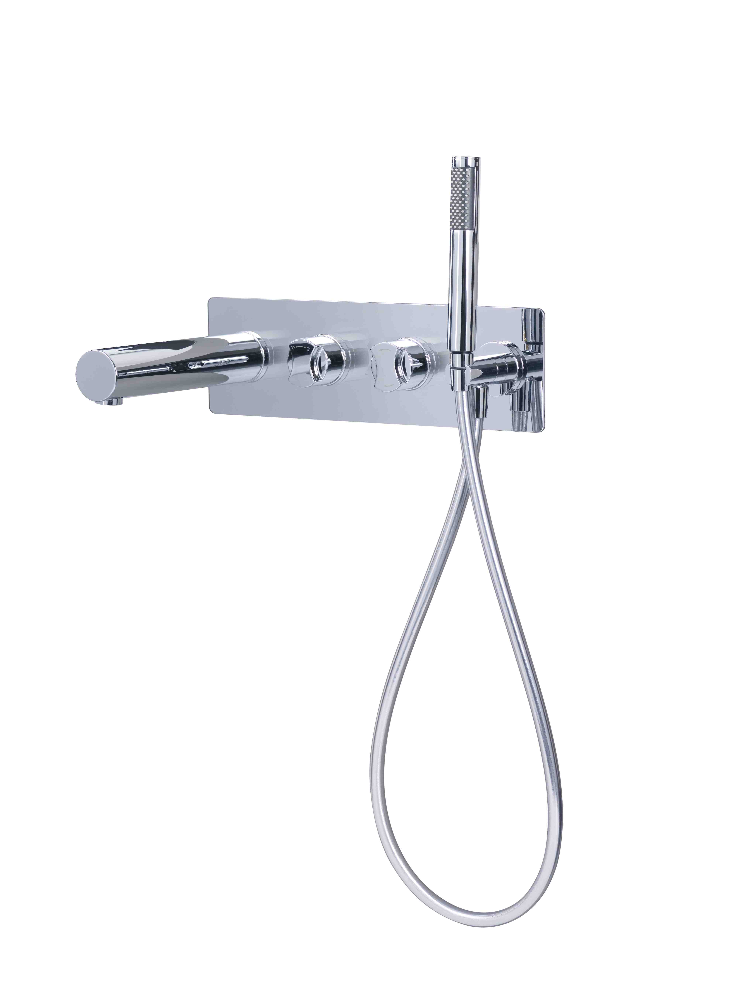

**Versione incasso a parete per doccia** integra la moderna collezione di rubinetteria Tubo già disponibile per le vasche *freestanding* di Victoria + Albert. Progettata per soddisfare la richiesta crescente di rubinetteria a parete. Disponibile in **cromo lucido e nickel spazzolato**, finiture perfette per qualsiasi ambiente bagno.

**TUBO 20 Design: Victoria + Albert Studio**

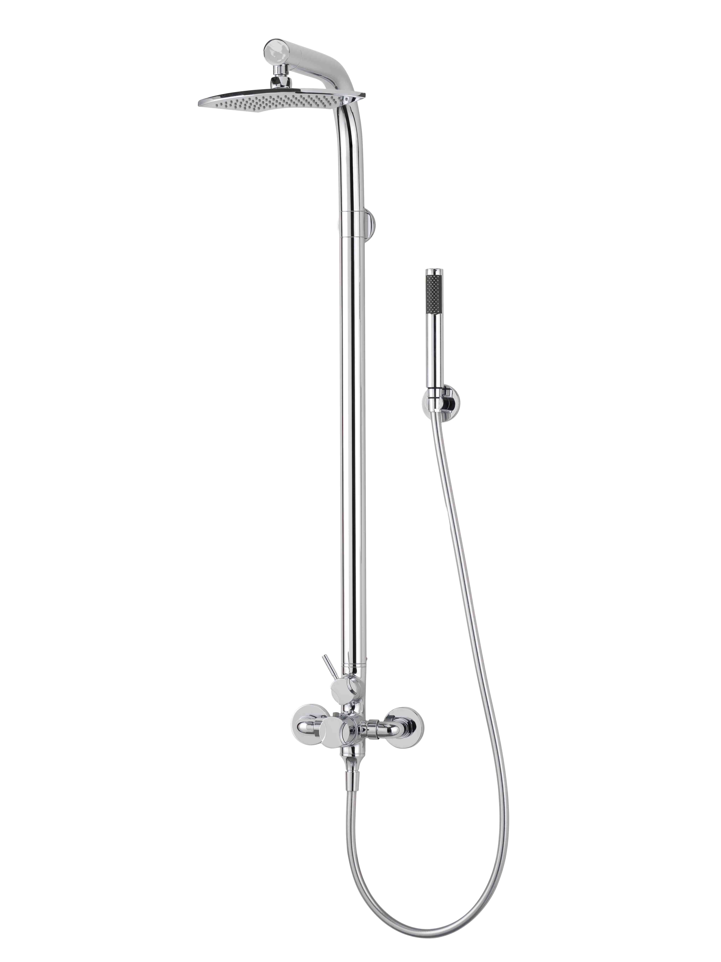 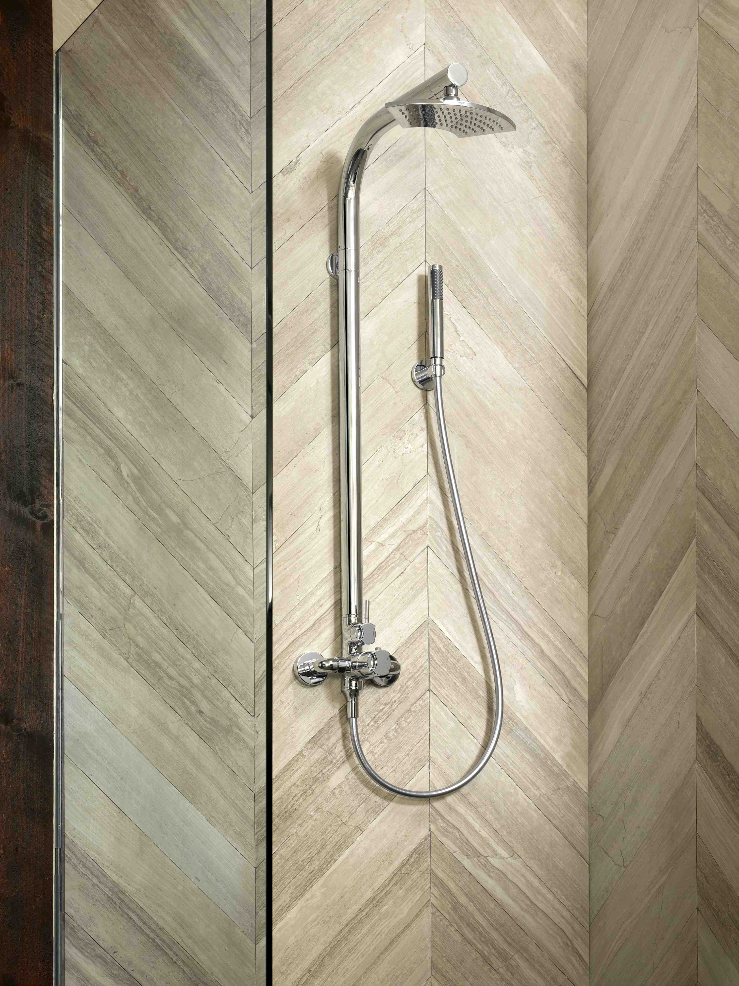

**Versione doccia** termostatica a parete, Tubo 20 può essere installato ad un'altezza desiderata dall’utente finale. Facile da utilizzare consente la programmazione della temperatura desiderata con un semplice movimento. Il soffione misura 20 cm di diametro e incorpora ugelli di gomma autopulenti. La versione **cromo lucido** si adatta facilmente a un design di transizione, mentre la finitura **nickel spazzolato** è perfetta per ambienti cool.